

# CSS入门和高级技巧

第1天课堂笔记（本课程共8天）

班级：北京前端训练营1期

讲师：邵山欢

日期：2016年3月24日

邵山欢老师

微博：@邵山欢

QQ : 179427026

E-mail : shaoshanhuan@163.com

爱前端官网 ：[www.iqianduan.cn](http://www.iqianduan.cn)

# 目录

CSS入门和高级技巧 1

目录 2

一、上节课知识的复习 3

二、表格 5

2.1 表格的基本使用 5

2.2 表格单元格的合并 5

三、div和span标签 9

3.1 div标签 9

3.2 span 10

四、HTML杂项 11

4.1 注释 11

4.2 字符实体 11

五、废弃标签介绍 13

六、CSS整体感知 14

6.1 简介 14

6.2 整体感知 15

6.3 style标签——css的舞台 16

6.4 css对换行不敏感、缩进不敏感 16

6.5 分号 17

6.6 先学几个属性 17

七、基本选择器 18

7.1 标签选择器 18

7.2 id选择器 19

7.3 类选择器 20

八、高级选择器 23

8.1 后代选择器 23

8.2 交集选择器 24

8.3 并集选择器 24

8.4 通配符* 25

九、继承性和层叠性 26

9.1 继承性 26

9.2 层叠性 27

# 一、上节课知识的复习

● 一定要会用Chrome浏览器审查别人的网页，还有自己的项目，排错的功能，**快捷键是F12**。

2008年诞生的谷歌浏览器，一诞生就解决了原来前端工程师调试难的问题。

● 插入图片，页面中能够插入的图片类型：jpg、jpeg、bmp、png、gif；不能的psd、fw。

语法：

|  |
| --- |
| 1. <img src=”路径” alt=”替代文字” /> |

● 相对路径、绝对路径：

相对路径就是从html页面出发，找到图片：

|  |
| --- |
| 1. <img src=”a/b/1.jpg” /> |

等价于

|  |
| --- |
| 1. <img src=”**./**a/b/1.jpg” /> |

图片位于html文件较浅的文件夹中：

|  |
| --- |
| 1. <img src=”**../**../../1.jpg” /> |

绝对路径：直接的门牌号。以http://开头，或者以/开头的都是绝对路径。

|  |
| --- |
| 1. <img src=”**http://**www.163.com/images/logo.png” /> |

自己的服务器根目录：

|  |
| --- |
| 1. <img src=”**/**images/logo.png” /> |

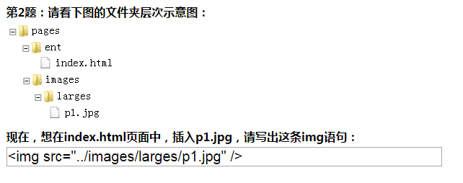

● 超级链接

a标签，语法：

|  |
| --- |
| 1. <a href=”地址” title=”悬停文字” target=”_blank”>链接的文字</a> |

超级链接还能做页面锚点

|  |
| --- |
| 1. <a name=”info”></a> |

此时就能用1.html#info来直接看见这个内容

● 表单

form标签里面，这个标签我们在Ajax课程上详细介绍。

input类型：

text、password、radio、checkbox、submit、button、reset

下拉框：

select、option

多行文本框：

textarea

单选框如果想互斥，必须要有相同的name属性。如果想点击文字，就能勾选，就要有label

|  |
| --- |
| 1. <input type=”radio” name=”sex” id=”male” /> 2. <label for=”male”>男</label> |

● 无序列表、有序列表、定义列表

注意嵌套的写法，ul的儿子只能是li，ul的孙子是谁无所谓：

|  |
| --- |
| 1. <ul> 2. <li> 3. <h3></h3> 4. <ul> 5. <li></li> 6. <li></li> 7. <li></li> 8. <li></li> 9. </ul> 10. </li> 11. <li></li> 12. <li></li> 13. <li></li> 14. </ul> |

# 二、表格

## 2.1 表格的基本使用

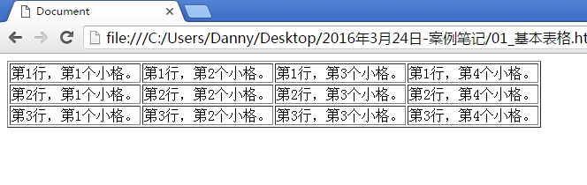

|  |
| --- |
| 1. <table border="1"> 2. <tr> 3. <td>第1行，第1个小格。</td> 4. <td>第1行，第2个小格。</td> 5. <td>第1行，第3个小格。</td> 6. <td>第1行，第4个小格。</td> 7. </tr> 8. <tr> 9. <td>第2行，第1个小格。</td> 10. <td>第2行，第2个小格。</td> 11. <td>第2行，第3个小格。</td> 12. <td>第2行，第4个小格。</td> 13. </tr> 14. <tr> 15. <td>第3行，第1个小格。</td> 16. <td>第3行，第2个小格。</td> 17. <td>第3行，第3个小格。</td> 18. <td>第3行，第4个小格。</td> 19. </tr> 20. </table> |

如果有表头的语义，那么应该书写th替换td。也就是说td和th都是小格格。

## 2.2 表格单元格的合并

单元格的合并，单元格的合并属性，colspan、rowspan。**一定要写在td或者th上，tr是没有这两个属性的**。

colspan我们叫做列跨度，rowspan行跨度。**这两个属性，都是小格格的属性，而不是“行”的属性。**

题目1：

|  |  |  |
| --- | --- | --- |
| 1 | 2 | |
| 3 | 4 | 5 |
| 6 | 7 |

|  |
| --- |
| 1. <table border="1"> 2. <tr> 3. <td>1</td> 4. <td colspan="2">2</td> 5. </tr> 6. <tr> 7. <td>3</td> 8. <td rowspan="2">4</td> 9. <td>5</td> 10. </tr> 11. <tr> 12. <td>6</td> 13. <td>7</td> 14. </tr> 15. </table> |

题目2：

|  |  |  |  |
| --- | --- | --- | --- |
| **1** | **2** | **3** | **4** |
| **5** | **6** | **7** | |
| **8** | **9** | |
| **10** |

题目3:

请看下面代码：

|  |
| --- |
| 1. <table> 2. <tr> 3. <td>1</td> 4. <td rowspan="2">2</td> 5. </tr> 6. <tr> 7. <td>3</td> 8. </tr> 9. </table> |

对应的图形是：选A

|  |  |  |  |  |  |  |  |  |  |  |  |  |  |  |  |  |  |
| --- | --- | --- | --- | --- | --- | --- | --- | --- | --- | --- | --- | --- | --- | --- | --- | --- | --- |
| A:   |  |  | | --- | --- | | 1 | 2 | | 3 | | B：   |  |  | | --- | --- | | 1 | 2 | | 3 | | C：   |  |  | | --- | --- | | 1 | | | 2 | 3 | | D：   |  |  | | --- | --- | | 1 | 2 | | 3 | | |

留的作业：

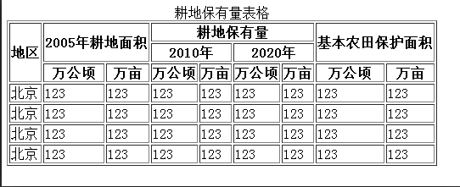

|  |
| --- |
| 1. <table border="1"> 2. <tr> 3. <th rowspan="3">地区</th> 4. <th rowspan="2" colspan="2">2005年耕地面积</th> 5. <th colspan="4">耕地保有量</th> 6. <th rowspan="2" colspan="2">基本农田保护面积</th> 7. </tr> 8. <tr> 9. <th colspan="2">2010年</th> 10. <th colspan="2">2020年</th> 11. </tr> 12. <tr> 13. <th>万公顷</th> 14. <th>万亩</th> 15. <th>万公顷</th> 16. <th>万亩</th> 17. <th>万公顷</th> 18. <th>万亩</th> 19. <th>万公顷</th> 20. <th>万亩</th> 21. </tr> 22. <tr> 23. <td>北京</td> 24. <td>123</td> 25. <td>123</td> 26. <td>123</td> 27. <td>123</td> 28. <td>123</td> 29. <td>123</td> 30. <td>123</td> 31. <td>123</td> 32. </tr> 33. <tr> 34. <td>北京</td> 35. <td>123</td> 36. <td>123</td> 37. <td>123</td> 38. <td>123</td> 39. <td>123</td> 40. <td>123</td> 41. <td>123</td> 42. <td>123</td> 43. </tr> 44. <tr> 45. <td>北京</td> 46. <td>123</td> 47. <td>123</td> 48. <td>123</td> 49. <td>123</td> 50. <td>123</td> 51. <td>123</td> 52. <td>123</td> 53. <td>123</td> 54. </tr> 55. <tr> 56. <td>北京</td> 57. <td>123</td> 58. <td>123</td> 59. <td>123</td> 60. <td>123</td> 61. <td>123</td> 62. <td>123</td> 63. <td>123</td> 64. <td>123</td> 65. </tr> 66. </table> |

一个完整的表格，是有caption、thead、tbody三个部件的：

thead就是表格头部体的意思，tbody就是表格内容体的意思，caption就是表格标题

|  |
| --- |
| 1. <table> 2. <caption>我是标题</caption> 3. <thead> 4. <tr> 5. <th></th> 6. <th></th> 7. <th></th> 8. </tr> 9. <tr> 10. <th></th> 11. <th></th> 12. <th></th> 13. </tr> 14. </thead> 16. <tbody> 17. <tr> 18. <td></td> 19. <td></td> 20. <td></td> 21. </tr> 22. <tr> 23. <td></td> 24. <td></td> 25. <td></td> 26. </tr> 27. </tbody> 28. </table> |

# 三、div和span标签

## 3.1 div标签

div是division分割的意思，在页面上表示容器，将相同语义的一组元素放在同一个div里面。

div是典型的容器级标签，可以包裹任何东西。

语义上来说，所有相同语义、相关的语义的元素，都要放到一个div里面。

|  |
| --- |
| 1. <div> 2. <h3>中国主要城市</h3> 3. <ul> 4. <li>北京</li> 5. <li>哈尔滨</li> 6. <li>吉林</li> 7. <li>长春</li> 8. </ul> 9. </div> 11. <div> 12. <h3>中国著名男演员</h3> 13. <ul> 14. <li>郭德纲</li> 15. <li>刘德华</li> 16. <li>邓超</li> 17. <li>胡歌</li> 18. </ul> 19. </div> |

div标签，浏览器没有任何的默认样式。

div这个东西能够把层次分的很清楚。

div是网页布局使用的最常用的标签，老师来进行一个演示。div+css制作网页。

**div负责描述页面的结构，css负责描述页面的样式。**

现在我们第一次提到三层的结构：

HTML 结构层 从语义的角度描述页面的结构

CSS 样式层 从审美的角度装饰页面

JS 行为层 从交互的角度增加运动效果

## 3.2 span

span表示跨度，就是文本级的div。

就是把一些语义相近、功能相同的文本标签，都包裹在一起。注意，直觉上觉得span比a大，比p小。

span也没有任何的默认样式。span单独使用没有什么意义，都是配合样式表使用的。

|  |
| --- |
| 1. <p> 2. 今天是CSS的第1天，每天一定要按时<span>完成作业</span>，要按时吃饭睡觉，要<span>多吃蔬菜</span>少喝酒，上课不要迟到。 3. </p> |

也就是说，div和span现在还看不出有什么用，感觉浏览器没有任何变化，必须等到css之后，你才能理解。

# 四、HTML杂项

## 4.1 注释

任何的语言都有注释，注释是**不会当做程序执行的，是给程序员自己看的**。

HTML中，注释的语法：

|  |
| --- |
| 1. **<!--**这是网页的头部**-->** |

换行是合法的：

|  |
| --- |
| 1. **<!--** 2. 这是网页的内容 3. 制作人邵山欢 4. **-->** |

很明显，写一些注释，对代码的清晰度、可读性有很大的提升。

sublime中，按ctrl+/ ， 能够快速输入一个注释。

为了方便调试代码，经常会把一些代码注释掉，集中精力看其余的代码。

## 4.2 字符实体

也叫作转义字符。

|  |
| --- |
| 1. <div> 2. 好高兴啊，今天老师教会我们**&lt;**h1>是主标题的意思，我真开心呀！ 3. </div> |

也就是说，在写HTML页面的时候，经常会有误会，比如<就正常出现。那么为了防止HTML页面认为这是一个标签，所以就应该写成转义字符。

所有的转义字符，都是这样的格式：

|  |
| --- |
| 1. &字母; |

&lt; 就是< , lt就是英语less than小于

&gt; 就是> , gt就是英语greater than大于

&copy; 就是© 版权符号

&nbsp; 就是空格

手册

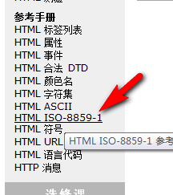

有一个非常重要的转义字符，就是nbsp。 **n**on-**b**reaking **sp**ace，无换行空格。

看代码：

|  |
| --- |
| 1. <ul> 2. <li>邓 超</li> 3. <li>孙 俪</li> 4. <li>王宝强</li> 5. </ul> |

两个空格，折叠成了一个空格

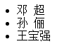

所以要用&nbsp;来表示一个中文的空格：

|  |
| --- |
| 1. <ul> 2. <li>邓**&nbsp;**超</li> 3. <li>孙**&nbsp;**俪</li> 4. <li>王宝强</li> 5. </ul> |

# 五、废弃标签介绍

你会发现，现在的HTML标签只负责语义、结构。不负责样式的。但是在2008之前，HTML也是负责样式的。

但是HTML中，有一些标签，具有浓郁的样式色彩。就是这个标签，不是负责语义的，而是负责样式的，2008年开始，坚决的废弃掉了这些标签，用CSS来替代他们的功能。

这些标签：

|  |
| --- |
| 1. <b></b> 2. <u></u> 3. <i></i> 4. <del></del> |

丝毫看不出语义，只有样式，所以是被废弃了！

这些标签，**我们还有点用，当做CSS钩子**，什么是钩子，以后再说！

还有一些标签，是擦边球，就是自己也有一些语义，但是也有一些样式色彩，这些标签是可以合理使用的：

|  |
| --- |
| 1. <p><strong>我是一个文字</strong></p> 2. <p><em>我是一个文字</em></p> |

strong是强壮的意思，表示要强调的语义；

em是emphasize的意思，也是强调的意思。

strong、em要比b、i好。

HTML在现在的社会，就是负责页面语义和结构的，所以标签极大的简化。页面上常用的标签实际上就几个：

容器： div、ul（li）、ol、dl、table

放文字的： h系列、p、span、a

文本流： img、input

当做css钩子： b、u、i

最后最后强调一下，HTML放什么标签，不是看什么样子，要看语义！

# 六、CSS整体感知

## 6.1 简介

前端开发3层：

HTML 结构层 语义、结构

CSS 样式层 样式

JS 行为层 交互、行为、动画

开始进军CSS了，非常好用，很有意思，很有成就感，负责页面的样式。

CSS的全程是**c**ascading **s**tyle **s**heet ， 层叠式样式表，“样式表”比较好理解，“层叠式”比较难理解，所以我们后面的课程，慢慢告诉你什么是层叠式。

CSS的维护者也是w3c，**最新版本是CSS3，但是浏览器没有那么的兼容，所以我们学习的是CSS2.1**。

我们后面也有专门的CSS3的课程，下图就是在Chrome和IE8中看机器猫：

http://www1.pconline.com.cn/pcedu/specialtopic/css3-doraemon/

|  |  |
| --- | --- |
|  |  |

## 6.2 整体感知

css分为两个部分，选择谁、设置什么样式。

|  |
| --- |
| 1. <style type="text/css"> 2. **h1{** 3. color:red; 4. background-color: blue; 5. font-size: 20px; 6. font-style: italic; 7. **}** 8. **p{** 9. color:green; 10. font-size: 40px; 11. text-shadow:2px 2px 2px black; 12. font-family: "微软雅黑"; 13. transform:rotate(30deg); 14. width: 300px; 15. **}** 16. </style> |

上面的h1、p就是选择器。表示选择哪些HTML标签给他们加样式，就是说你要给谁加样式。

然后大括号里面，就是k:v;的结构，把所有的样式列出来，拥有的样式就写上，没有的样式不写，有多少写多少：

|  |
| --- |
| 1. 选择器{ 2. k:v; 3. k:v; 4. k:v; 5. k:v; 6. k:v; 7. } 8. 选择器{ 9. k:v; 10. k:v; 11. k:v; 12. k:v; 13. k:v; 14. } |

所以我们的课程，就是这么进行，今天我们解决选择的问题，明天开始我们要学习大量的CSS属性。

css就这么简单，没有与或非、没有逻辑、没有加减乘除、没有函数、没有选择循环判断……

只有一条一条的罗列下来。

## 6.3 style标签——css的舞台

所有的css样式，都要写在style标签中（当然今后的课程你会看见其他形式的css，到时候再说）。

style标签写在**<head>**里面。

|  |
| --- |
| 1. <style type="text/css"> 2. </style> |

style就是样式的意思，表示这个标签里面写的是样式。

type是类型；

text/css表示纯文本的css。

傻瓜版的sublime能快速输入，只需要输入<sty 按tab就行了：

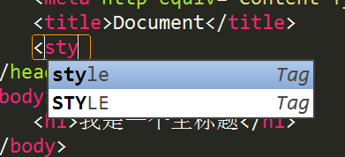

然后就在style标签里面，书写样式：

|  |
| --- |
| 1. <style type="text/css"> 2. h1{ 3. color:red; 4. } 5. </style> |

## 6.4 css对换行不敏感、缩进不敏感

|  |
| --- |
| 1. h1{ 2. color:red;background-color: blue;font-size:22px; 3. } |

等价于

|  |
| --- |
| 1. h1{ 2. color:red; 3. background-color: blue; 4. font-size:22px; 5. } |

等价于

|  |
| --- |
| 1. h1{color:red;background-color: blue;font-size:22px;} |

写成一行，css代码尺寸小了，这是最后压缩的事情，写的时候，还是一行一行写。

## 6.5 分号

每个选择器最后一项的属性值可以没有分号，其他都要有。

|  |
| --- |
| 1. h1{ 2. color:red**;** 3. background-color: blue**;** 4. font-size:22px 5. } |

我们一般也会把最后一项写上分号。

## 6.6 先学几个属性

今天下午主要讲解选择器，但是不讲解几个属性，咱们没法做试验，先草草学几个属性。

● 文字颜色

|  |
| --- |
| 1. color:red; |

color就是文字颜色的意思，后面的值我们使用英语描述。我们后面的课程将告诉你，还能用rgb、十六进制来描述颜色，现在先不着急。

sublime中快捷键是c tab

● 背景颜色

|  |
| --- |
| 1. background-color:blue; |

background就是背景的意思，中间有个短横和color连接。我们css中多个词组都是短横分开的。

sublime中快捷键是bgc tab

● 字号

|  |
| --- |
| 1. font-size:40px; |

font就是字体，size就是尺寸。px是英语pixel像素的意思。

● 边框

|  |
| --- |
| 1. border:1px solid green; |

border就是边框的意思，**它的值很有意思，是三个部分，用空格隔开**。

这三个部分，可以顺序交换。

1px 就是粗细，可以任意调整；

solid就是实线，如果是虚线写dashed；

green就是颜色，可以任意设置。

# 七、基本选择器

选择器就是怎么选择元素的

## 7.1 标签选择器

标签选择器是最最简单的选择器，就是选择页面上所有的同种标签。

要注意的是，选择的是页面上的所有这个标签，而不是一个。

|  |
| --- |
| 1. <style type="text/css"> 2. h3{ 3. color:blue; 4. } 5. p{ 6. color:red; 7. } 8. </style> |

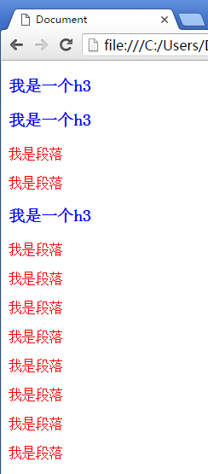

即使它藏的很深，也能被选择器上。

|  |
| --- |
| 1. <ul> 2. <li> 3. <ul> 4. <li> 5. <p>我是很深的p</p> 6. …… |

body就是页面，如果要设置整个页面的背景颜色，要设置body。

|  |
| --- |
| 1. body{ 2. background-color:yellow; 3. } |

标签选择器有点不好用，要选择就都选择了。所以主要的用途就是设置一些标签的默认情况。

当我们给元素设置样式之后，我们应该会通过Chrome审查元素来查看：

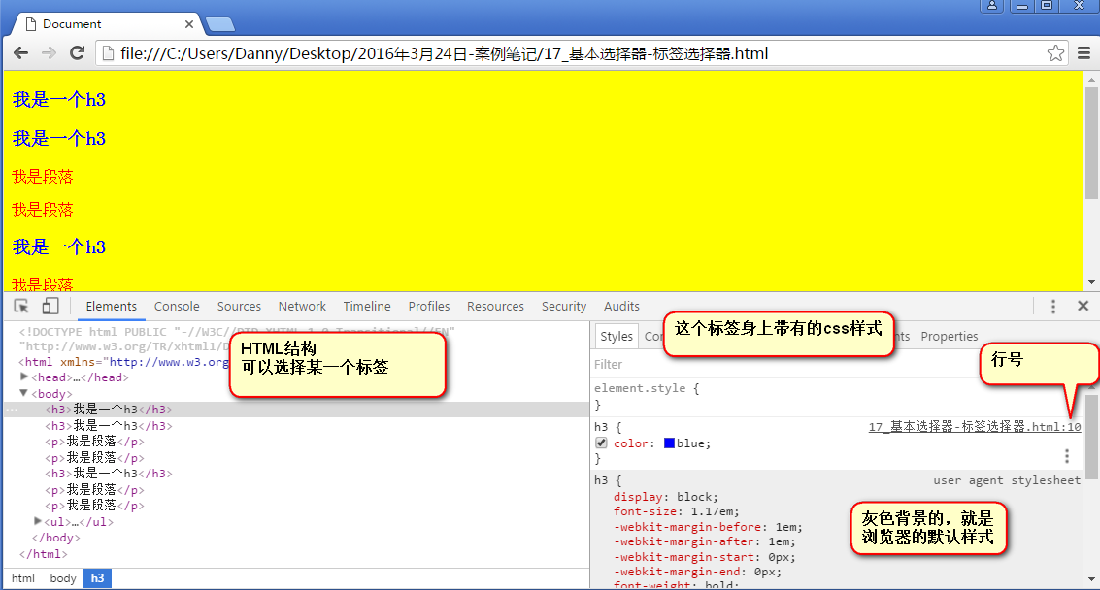

## 7.2 id选择器

就是对某一个（注意就一个）元素，进行特别的样式设定的时候用。**就是给元素一个特别的名字，然后通过这个名字来选择它。**

就是给元素加上id属性，然后在选择器用#开头进行选择。

|  |
| --- |
| 1. <p **id="pp"**>我是一个段落</p> |

选择的时候写#：

|  |
| --- |
| 1. <style type="text/css"> 2. **#pp**{ 3. color:red; 4. } 5. </style> |

首先，任何元素都可以设置id属性，**合法的id属性是英语字母开头（大小写敏感，也就是说aa和AA是两个不同的合法id）、可以有数字、下划线、短横。**

**同一个页面中，id绝对不能相同**。哪怕是不同的元素，id也不能相同，**我们必须保证，id在页面上是唯一的**。

下面这个例子是错误的，初学者常见的错误：

|  |
| --- |
| 1. <p id="para">我是一个段落</p> 2. <h3 id="para">我是一个h3</h3> |

页面上已经有元素的id是para了，所以不能有元素仍然叫para。即使之前叫做para的是一个p，后面叫做para的是一个h3，也不行！是不合法的！

你会发现，我们可以综合利用标签选择器、id选择器一起做效果。比如，我们让所有的p的字号都是20px，让其中某一个的颜色是红色。**这就是层叠式样式表的第一层含义，同一个标签可以有多个选择器选择它。**

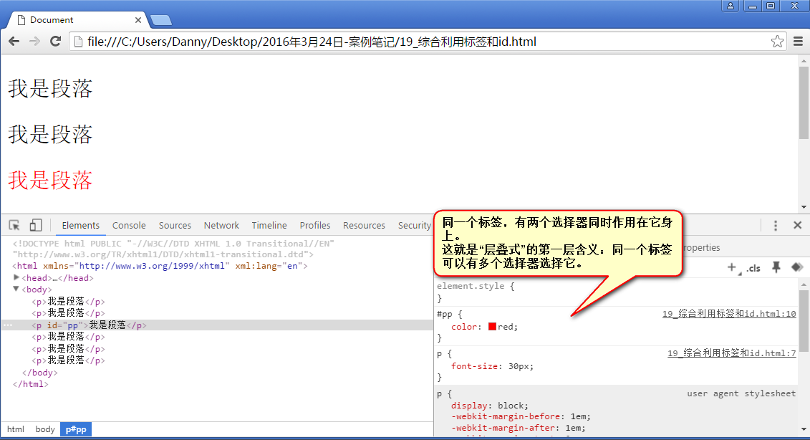

最后强调一下，选择器写的时候，#一定要紧紧跟在id前面：

|  |
| --- |
| 1. # para1{  **← 错误的写法！！应该是#para1， 没有空格** 2. color:red; 3. } |

## 7.3 类选择器

id有点不好用，因为是唯一的，如果页面上有两个、三个元素，想设置为同样的样式，id就无能为力了。

所以就是用类选择器，**就是给某一类元素，设置相同的类名，然后通过这个类名来选择**。

class叫做类名。

|  |
| --- |
| 1. <p **class="warning"**>我是段落</p> 2. <p **class="warning"**>我是段落</p> |

选择的时候,用点：

|  |
| --- |
| 1. <style type="text/css"> 2. .warning{ 3. color:red; 4. } 5. </style> |

类名的命名和id是一样的，英语字母开头（aa和AA是不一样的类名）、数字、下划线、短横。

可以有多个标签携带同一个类名：

|  |
| --- |
| 1. <p **class="warning"**>我是段落</p> 2. <p **class="warning"**>我是段落</p> 3. <p>我是段落</p> 4. <p>我是段落</p> 5. <h3>我是一个h3</h3> 6. <h3 **class="warning"**>我是一个h3</h3> 7. <p>我是段落</p> 8. <p>我是段落</p> 9. <h3>我是一个h3</h3> 10. <h3 **class="warning"**>我是一个h3</h3> |

**同一个标签，可以携带多个类名，用空格隔开**。

|  |
| --- |
| 1. <p class="**warning xian**">我是一个段落</p> |

这个p标签同时携带了两个类，所以.warning选择器和.xian选择器能同时选择上他们。

|  |
| --- |
| 1. .warning{ 2. color:red; 3. } 4. .xian{ 5. text-decoration: underline; 6. } |

注意，使用空格隔开，不是两个class

|  |
| --- |
| 1. <p ~~class=”warning” class=”xian”~~>我是一个错误的示范</p> |

原子类的意思： 比如来制作这个效果：

我是段落

我是段落

我是段落

用原子类是最方便的，所谓的原子类，就是一些简单的属性做成一个类，然后元素自行选择：

|  |
| --- |
| 1. <style type="text/css"> 2. .hong{ 3. color:red; 4. } 5. .da{ 6. font-size: 50px; 7. } 8. .xian{ 9. text-decoration: underline; 10. } 11. </style> |

各取所需：

|  |
| --- |
| 1. <p class="**hong da**">我是段落</p> 2. <p class="**hong xian**">我是段落</p> 3. <p class="**da xian**">我是段落</p> |

类名的使用的时候，尽量用有语义的单词来表示：warning、important、ad、main。

不要用一些具体的单词：red、hong、left-part、right-part。

写页面到底用id还是class呢？答案非常肯定：class。哪怕页面上只有某一个要改样式，那么我尽量给这一个元素一个单独的class，也不给他id。

这是因为id是js常用的标签，如果你在css就把id用掉了，js程序就有耦合性的问题。

**class上样式，id上行为。**

# 八、高级选择器

## 8.1 后代选择器

后代选择器用空格表示：

|  |
| --- |
| 1. <div class="zhengzhi"> 2. <p>我是一些政治新闻</p> 3. <p>我是一些政治新闻</p> 4. <p>我是一些政治新闻</p> 5. <p>我是一些政治新闻</p> 6. </div> |

选择这些p，可以用后代选择器：

|  |
| --- |
| 1. <style type="text/css"> 2. .zhengzhi p{ 3. color:blue; 4. } 5. </style> |

我们现在要详细介绍一下：

● **选择的是后代的元素，不一定是儿子，如果是孙子、曾孙子、重孙子……都行**

|  |
| --- |
| 1. <div class="div1"> 2. <div class="div2"> 3. <div class="div3"> 4. <p>我是一个小p</p> 5. </div> 6. </div> 7. </div> |

选择的是div1这个div中的后代p：

|  |
| --- |
| 1. <style type="text/css"> 2. .div1 p{ 3. color:red; 4. } 5. </style> |

● 可以多重描述祖先顺序，但是顺序必须真实存在：

|  |
| --- |
| 1. <style type="text/css"> 2. **.div1 .div3 p**{ 3. color:red; 4. } 5. </style> |

现在反应要快，看见空格了，就是后代。

## 8.2 交集选择器

选择又是p标签，同时又有haha类的元素：

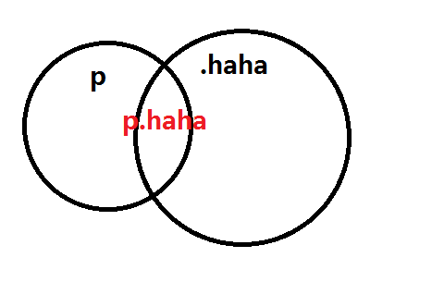

|  |
| --- |
| 1. p.haha |

一般来说，语法是：

|  |
| --- |
| 1. 标签名.类名 |

别的交集选择器也合法，但是没人这么写：

|  |
| --- |
| 1. #box.haha |

|  |
| --- |
| 1. p.haha.xixi |

注意

|  |
| --- |
| 1. div.box |

和

|  |
| --- |
| 1. div .box |

## 8.3 并集选择器

逗号表示并集，“都”

|  |
| --- |
| 1. <style type="text/css"> 2. p,div{ 3. color:red; 4. } 5. </style> |

等价于：

|  |
| --- |
| 1. p.haha{ 2. color:red; 3. } 4. div.xixi{ 5. color:red; 6. } |

## 8.4 通配符*

选择所有元素，用*

|  |
| --- |
| 1. <style type="text/css"> 2. *{ 3. color:red; 4. } 5. </style> |

具体的用法到时候再说。

# 九、继承性和层叠性

这里的面试题相当多，相当有逻辑性和挑战性。

## 9.1 继承性

**css规定，有一些属性，给某一个元素设置了，它的后代元素都同样拥有它的这个属性了。**

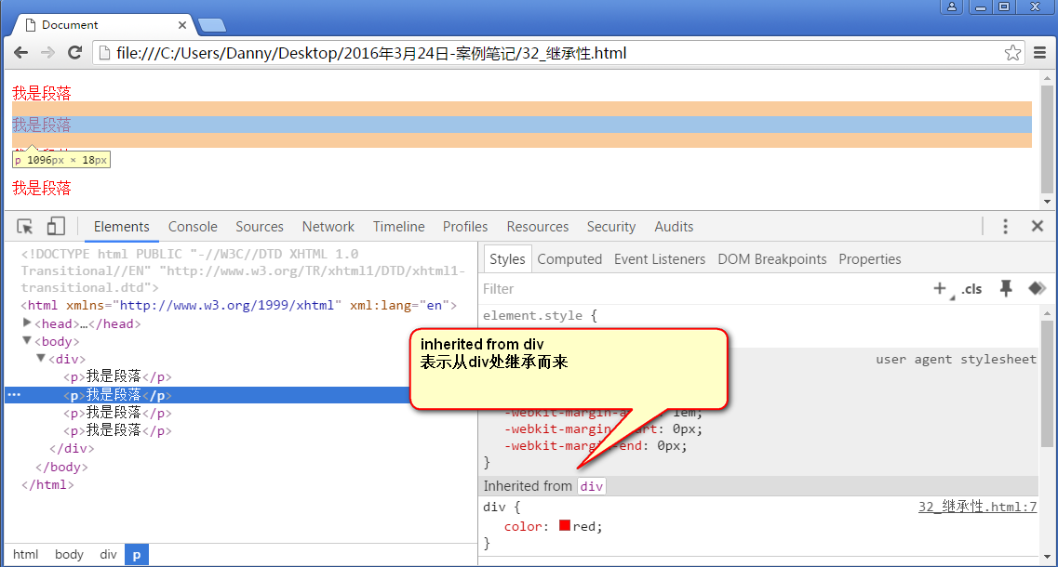

哪些属性能够继承呢？

color

text-系列 ： 比如text-decoration:underline;

font-系列： 比如font-size:30px;

line-系列

background-color不能继承！border不能继承！等等

继承性是好事儿还是坏事儿？是天大的好事儿！！省事儿！

能够把一些初始的、基本的、普遍的设置，写在body里面。

|  |
| --- |
| 1. body{ 2. font-size: 15px; 3. } |

“层叠式”样式表，cascading的第二层含义，就是继承性。

## 9.2 层叠性

今晚学习吃力，先不看，明天重新讲。

**层叠性是什么？就是处理冲突的能力。就是当多个选择器都选择上了同一个标签，听谁的？**

同一个标签：

|  |
| --- |
| 1. <p class="haha" id="para">我是段落</p> |

现在有三个选择器都能够选择上它：

|  |
| --- |
| 1. <style type="text/css"> 2. p{ 3. color:red; 4. } 5. #para{ 6. color:green; 7. } 8. .haha{ 9. color:blue; 10. } 11. </style> |

听谁的？此时，就是所谓的层叠性发挥作用了，CSS有着一套非常严密的法律，此时听id的。

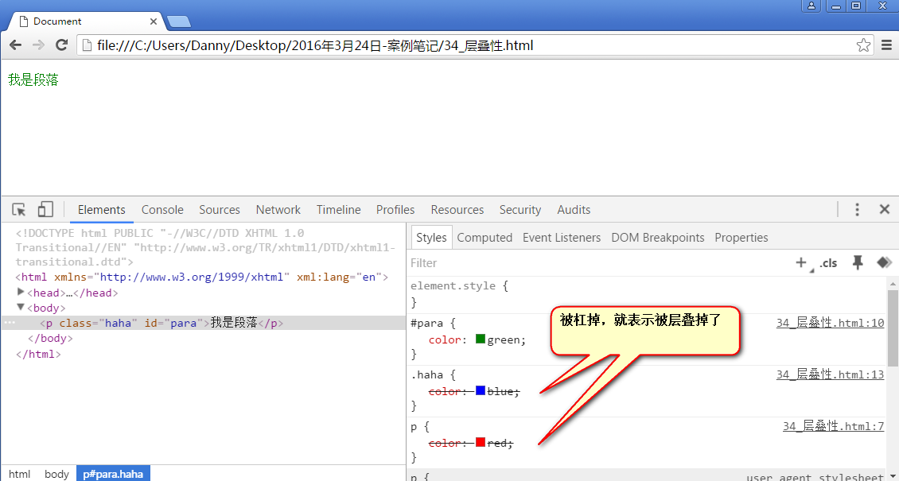

**选择器的一个基本权重： id的权重 > 类选择器 > 标签选择器**

比较复杂的权重计算：

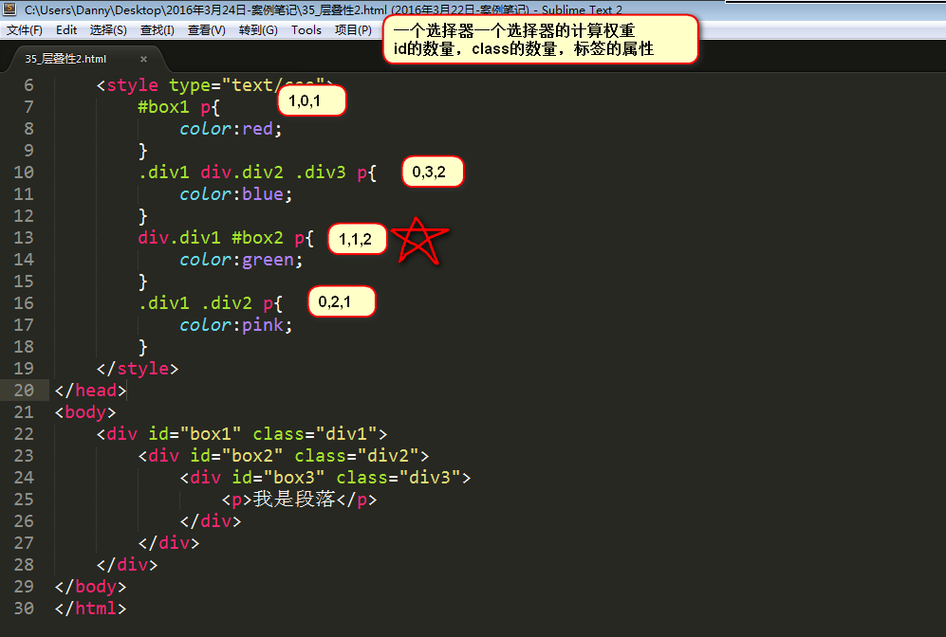

10个便签，也干不过1个类。

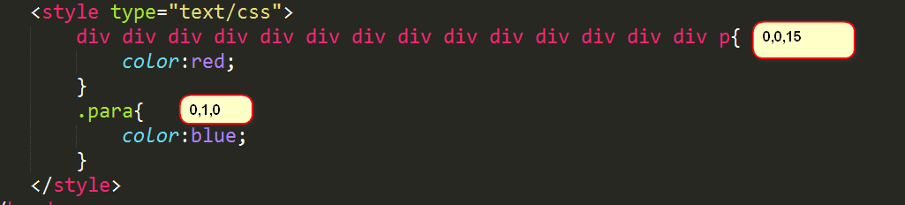

只有选中到文字所在的标签，才能计算权重！！如果是继承而来的，权重是0！

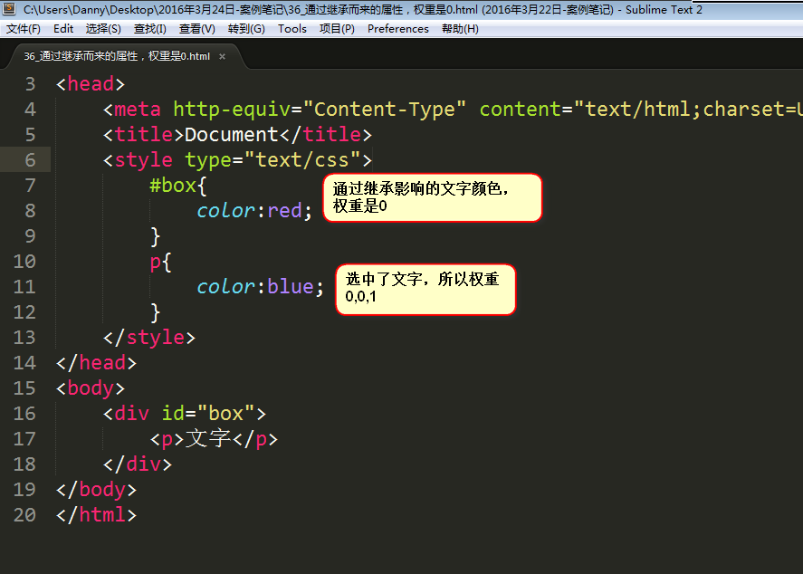

如果权重相同怎么办？

● 如果是都选择上了，以style列表中后出现的选择器为准

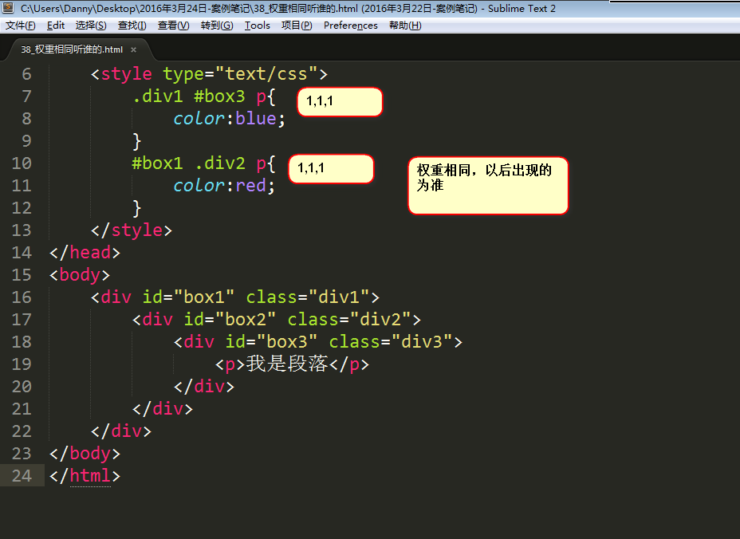

● 都是通过继承而来的呢：就近原则，谁描述的近，听谁的。

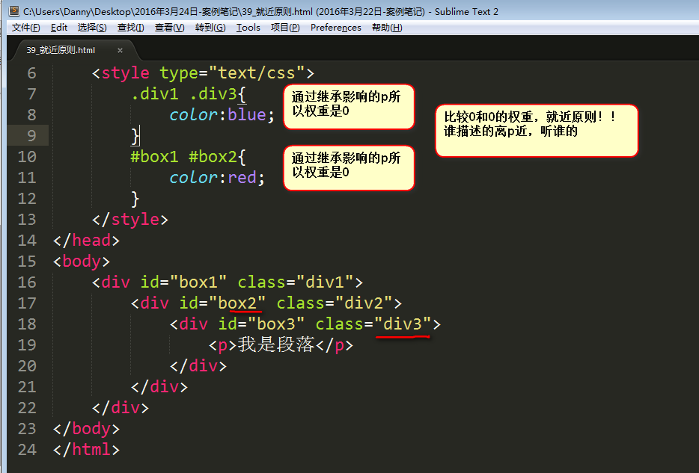

一样近，听谁的？

